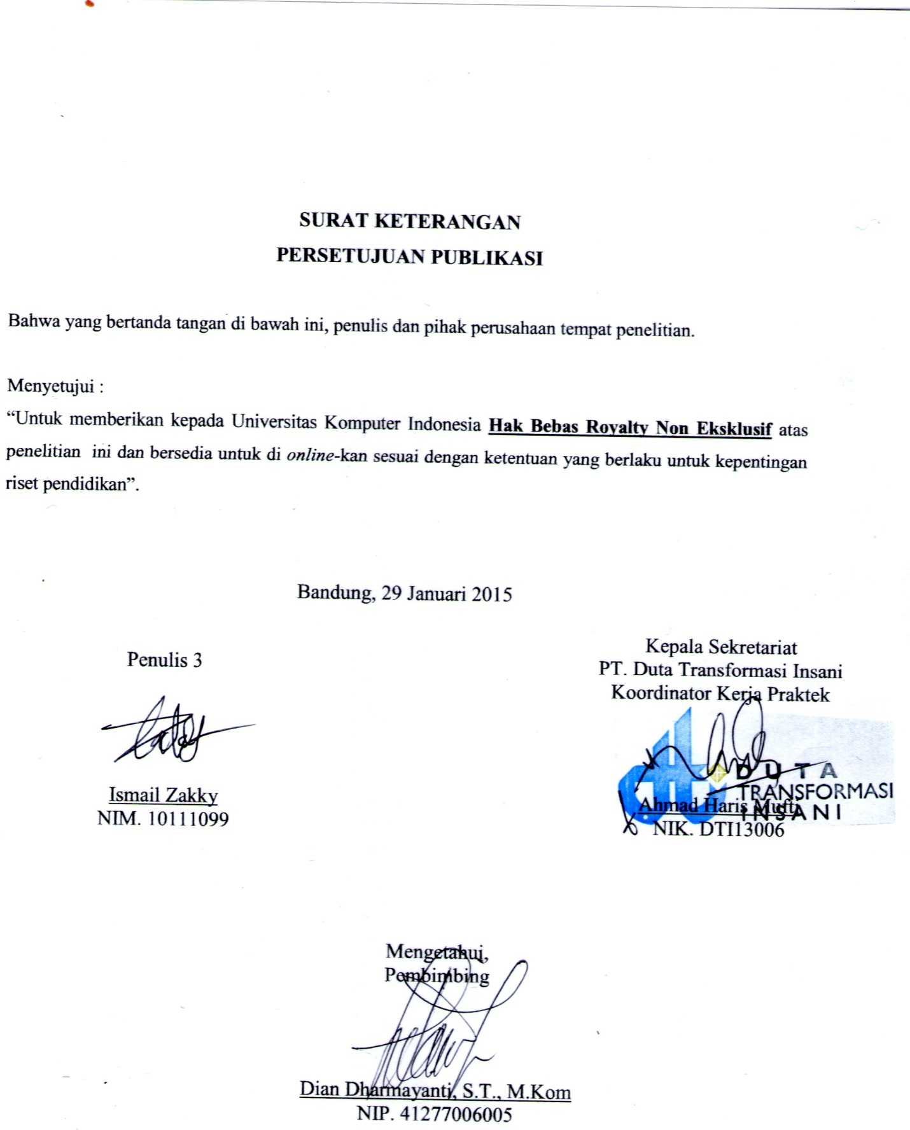

**Gambar 19 Surat Persetujuan Publikasi Ismail Zakky**